

**Appel à Manifestation d’Intérêt**

**lancé par Tenerrdis et l’Institut Efficacity**

**Accompagnement pour l’élaboration de stratégies énergétiques urbaines (ville, quartier, parc immobilier tertiaire)**

**Date de lancement :** **3 juillet 2025**

**Date de clôture :** **15 septembre 2025 à 17h**

Les candidatures peuvent être soumises pendant toute la période d’ouverture de l’appel à manifestation d’intérêt ; elles seront instruites au fur et à mesure des soumissions.

Les candidatures doivent être portées un membre de Tenerrdis.

**Le présent Appel à Manifestation d’Intérêt, lancé par le pôle de compétitivité Tenerrdis et l’Institut pour la transition énergétique des villes Efficacity, vise à accompagner tous porteurs d’un projet de création ou extension de réseau de chaleur et/ou de froid, d’aménagement et/ou de rénovation d’un quartier, ou de rénovation énergétique d’un parc immobilier tertiaire, qui souhaitent améliorer la performance énergétique de leur projet tout au long de sa phase de programmation et de conception**.

**Les porteurs de projet sélectionnés bénéficieront d’un soutien technique et financier, avec un accompagnement subventionné à hauteur de 40%.**

Cet accompagnement s’appuiera sur les deux outils d’aide à la décision suivants, récemment développés par Efficacity et le CSTB avec le soutien de l’Etat :

* **EnergyMapper** permet de définir en phase amont les grandes lignes de la stratégie énergétique de déploiement ou d’extension d’un réseau de chaleur et/ou de froid à l’échelle d’un ou plusieurs quartiers, en définissant le mix énergétique optimal sur la base d’une identification exhaustive des gisements EnR&R disponibles (solaire thermique et photovoltaïque, géothermie, biomasse, biogaz, chaleur fatale urbaine et industrielle).
* **PowerDIS**, outil de simulation énergétique dynamique (SED) à l’échelle urbaine, permet de définir la stratégie énergétique détaillée d’un ou plusieurs quartiers incluant le dimensionnement des unités de production, le choix entre les différents types de réseaux thermiques, les besoins de stockage, la performance énergétique des bâtiments, ainsi que les stratégies d’autoconsommation électrique ; il permet en outre de définir les meilleurs scénarios de rénovation énergétique du patrimoine immobilier tertiaire d’une collectivité.

# Table des matières

Table des matières 2

*1.* Contexte de l’AMI et présentation synthétique des deux logiciels d’aide à la décision 3

2. Objectifs de l’AMI 3

3. Les trois accompagnements proposés 4

4. Conditions financières 11

5. Processus de sélection 12

6. Annexes 13

ANNEXE 1 Modèle pour le 2-pages de la candidature 13

ANNEXE 2 Modèle de lettre d’engagement 15

ANNEXE 3 Présentation des logiciels EnergyMapper et PowerDIS 16

1. Contexte de l’AMI et présentation synthétique des deux logiciels d’aide à la décision

## La transition énergétique des territoires appelle à une planification toujours plus fine, plus intégrée et plus territorialisée des projets urbains. Pour répondre aux objectifs de neutralité carbone, les acteurs locaux doivent pouvoir s’appuyer sur des outils opérationnels leur permettant d’identifier les potentiels énergétiques locaux, de concevoir des stratégies efficaces et de mieux articuler leurs projets d’aménagement avec les infrastructures énergétiques existantes ou à venir.

## **Tenerrdis**, pôle de compétitivité dédié à la transition énergétique, accompagne les entreprises, collectivités et acteurs de la recherche dans le développement et la mise en œuvre de solutions innovantes en faveur de territoires durables. Il soutient activement les démarches collaboratives permettant d’accélérer l’expérimentation et la diffusion de ces solutions.

## De son côté, l’Institut français de R&D dédié à la transition énergétique des villes**, Efficacity**, créé à l’initiative de l’Etat en 2014, est mandaté pour développer, expérimenter et diffuser des outils d’aide à la décision pour soutenir les collectivités, les aménageurs et les gestionnaires de patrimoine dans la conception de projets à haute performance énergétique et environnementale. Deux de ces outils, développés depuis une dizaine d’années avec le soutien de l’Etat, sont mis à disposition dans le cadre de cet AMI : **EnergyMapper et PowerDIS** (cf. présentation des logiciels en annexe 3).

## **Efficacity** est chargé de développer ces nouveaux outils innovants en les expérimentant avec des territoires pilotes volontaires, avant de les diffuser à l’échelle nationale. Cette méthode, appelée « Recherche & Action », permet de valider in situ les résultats de la R&D et d’affiner avec les territoires pilotes les fonctionnalités des logiciels développés. En contrepartie de leur contribution à cette démarche de portée nationale, ces territoires pilotes bénéficient en avance de phase de logiciels innovants d’aide à la décision et ils bénéficient également d’un cofinancement de la part d’Efficacity dans le cadre de conventions de partenariat de R&D.

## **Tenerrdis** et **Efficacity** lancent cet Appel à Manifestation d’Intérêt (AMI) afin d’identifier et d’accompagner des projets pilotes portés par des membres de Tenerrdis souhaitant optimiser la stratégie énergétique de leurs projets en s’appuyant sur ces deux outils de planification et de conception énergétique.

1. Objectifs de l’AMI

Les objectifs de cet AMI sont les suivants :

• Accompagner l’élaboration et la mise en œuvre des **Schémas Directeurs des Réseaux de Chaleur et de Froid** **Urbains (SD RCFU)** à l’échelle d’une collectivité, en renforçant la capacité des territoires à planifier et structurer leur stratégie énergétique locale ; pour les EPCI incluant une commune de plus de 45,000 habitants, cet accompagnement permettra de préfigurer les futurs **« Plans locaux de chaleur & froid »** qui seront prochainement obligatoires suite à la transposition de la Directive européenne sur l’efficacité énergétique d’octobre 2023 (article 25-6).

• Expérimenter de nouvelles méthodes de **conception énergétique de projets d’aménagement ou de rénovation urbaine (échelle d’un quartier)**, pour cadrer les stratégies énergétiques en phase amont (avec EnergyMapper), puis pour élaborer les stratégies énergétiques détaillées en phase de faisabilité (avec PowerDIS)

• Permettre aux propriétaires & gestionnaires de patrimoines tertiaires, en particulier les collectivités, d’identifier les meilleures actions de **rénovation énergétique à l’échelle de chaque bâtiment de leur patrimoine tertiaire**, en réponse aux enjeux croissants de performance, de sobriété et aux exigences réglementaires (**décret tertiaire**).

• De manière plus globale, contribuer à une démarche nationale appuyée par l’Etat visant à expérimenter de nouvelles méthodes d’aide à la décision pour la performance énergétique urbaine ; ces expérimentations s’appuieront sur les deux outils complémentaires EnergyMapper et PowerDIS développés avec le soutien de l’Etat, et les retours terrain dans le cadre du présent AMI permettront d’affiner les méthodes et les cas d’usage de ces logiciels.

• Contribuer à l’animation d’une communauté d’acteurs engagés, en favorisant le partage des retours d’expérience, la capitalisation des bonnes pratiques et la montée en compétences collective sur les enjeux énergétiques des projets urbains.

1. Les trois accompagnements proposés

**Les accompagnements proposés répondront aux besoins spécifiques de chaque porteur de projet, qui candidatera pour un ou plusieurs des trois accompagnements décrits ci-après :**

## ***Accompagnement n°1 : réalisation du Schéma Directeur Réseau de Chaleur et de Froid Urbain, (préfiguration des futurs « Plans Locaux Chaleur et Froid ») - EnergyMapper & PowerDIS***

La méthode d’élaboration du Schéma Directeur Réseau de Chaleur et de Froid Urbain inclut 3 phases :

Phase 1 :

* **Identification exhaustive des gisements EnR&R** thermiques (énergies renouvelables et de récupération) et quantification précise de leur potentiel exploitable sur réseau thermique. Les gisements disponibles dans EnergyMapper sont : solaire thermique ; géothermies de surface et sur nappes ; biomasse bois-énergie ; biogaz ; chaleur fatale urbaine (entrepôts frigorifiques, datacenters, UVE, STEU) ; chaleur fatale industrielle.
* **Optimisation du mix énergétique** thermique sur des quartiers prioritaires.
* **Détection des réseaux thermiques existants**.

Phase 2 : **Détection des bâtiments raccordables à un réseau thermique et détection des autres bâtiments non raccordables et pouvant être équipés d’une PAC collective.**

**Méthode de détection de bâtiments raccordables** :

* Méthode de croisement de données pour identifier des bâtiments non-raccordés à un RCU existant (ou à raccorder à un nouveau RCU) et possédant un système de chauffage collectif.
* Méthode utilisable pour la création de nouveaux RCU et la densification/extension de RCU existants.
* Méthode plus précise et plus rapide que les méthodes actuelles de détection de bâtiments (porte-à-porte, contacts avec les bailleurs, relevés de factures, etc.) ; elle détecte tous les types de bâtiments (résidentiel et tertiaire).

**Méthode de détection de bâtiments non raccordables à un RCU et pouvant être équipés d’une PAC collective :**

* Utilisation de l’algorithme de détection des bâtiments raccordables à un réseau thermique afin de sélectionner les bâtiments qui ne peuvent pas être raccordés mais qui pourraient être équipés d’une PAC collective (en remplacement d’une chaudière gaz ou fioul) ;
* Ces bâtiments non raccordables incluent :
  + Les bâtiments trop faibles consommateurs (densité thermique est < 1,5 MWh/ml/an) ;
  + Les bâtiments toutes densités mais isolés ou trop éloignés du "parc raccordable".

Phase 3 : **Etude de préfaisabilité des réseaux thermiques à créer/étendre**

Utilisation du logiciel PowerDIS :

* Collecte des données bâtimentaires ou consolidation des données si l’optimisation du mix énergétique a été réalisée en phase 1) y compris les données réelles de consommations ;
* Collecte des données sur les systèmes énergétiques des bâtiments (équipements, consignes de température, etc.) ;
* Modélisation et simulation des besoins en chaleur (chauffage et ECS) et climatisation ;
* Modélisation et simulations de nombreuses stratégies énergétiques thermiques incluant :
  + différents moyens de production thermique (chaud et froid) centralisés ou décentralisés ;
  + différents types de réseau de chaud, froid, et boucle tempérée ;
* Comparaison des différents scénarios de production et distribution de chaleur et de froid ;
* Résultats : analyses détaillées, cartographies et bases de données sur les besoins des bâtiments et consommations des systèmes énergétiques, le tracé préliminaire avec prédimensionnement du réseau y compris les sous-stations et les unités de production.

**Exemple d’étude de SD RCFU réalisée sur Grand Poitiers :**

## ***Accompagnement n°2 : stratégie énergétique à l’échelle d’un quartier - EnergyMapper & PowerDIS***

L’accompagnement porte sur la stratégie énergétique amont (avec EnergyMapper) et sur la stratégie énergétique détaillée thermique et/ou électrique (avec PowerDIS).

**Stratégie énergétique amont**

L’accompagnement sur la stratégie énergétique amont avec EnergyMapper peut être réalisé avant ou après que le plan masse soit établi, selon les besoins du projet : l’identification des gisements ENR&R disponibles peut être faite avant plan masse ; l’optimisation du mix énergétique du quartier nécessite le plan masse.

Les différentes étapes sont les suivantes :

* Identification exhaustive des gisements d’ENR&R disponibles à proximité du projet et évaluation du potentiel exploitable
* Collecte des données concernant les bâtiments du quartier (géométrie, typologie, année de construction, …), complétées par des processus d’enrichissement automatisés de données par EnergyMapper
* Détermination des besoins énergétiques à l’échelle quartier
* Prédimensionnement des systèmes de production d’ENR&R
* Prise en compte des contraintes d’exploitation
* **Optimisation du mix énergétique du projet**, par une évaluation d’un grand nombre de scénarios minimisant le coût global de production de l’énergie pour différents taux ENR&R cibles

Exemple de résultat sur un écoquartier à Toulouse : EnergyMapper a permis de définir le mix énergétique optimal parmi les nombreux gisements d’ENR&R disponibles (ici, l’optimum inclut 86% de chaleur fatale d’une STEP et 14% de solaire thermique)

**Stratégie thermique détaillée**

*L’accompagnement sur la stratégie thermique détaillée nécessite l’existence d’un plan masse.*

Les différentes étapes sont les suivantes :

* Collecte des données (factures énergétiques, performances thermiques des bâtiments, systèmes énergétiques, consignes de température, …), complétées par des processus d’enrichissement automatisés des données par PowerDIS
* Modélisation des besoins de chaleur et de froid du quartier (bâtiments par usages, industries, …), et comparaison de plusieurs scénarios en termes de performances et sobriété thermiques des bâtiments
* Modélisation et dimensionnement des systèmes de production
* Modélisation et dimensionnement du réseau de chaleur/froid et des dispositifs de stockage
* **Comparaison technico-économique (énergie, carbone, coût global) de nombreux scénarios de production/distribution/stockage de chaleur/froid et choix du meilleur scénario.**

**Exemple de résultat de stratégie thermique sur le projet Matabiau à Toulouse** : PowerDIS a permis à l’aménageur Europolia de définir la stratégie thermique optimale, qui a consisté non pas à étendre le réseau de chaleur haute température existant dans les quartiers autour du projet (biomasse) mais à créer une boucle tempérée pour le quartier (sur géothermie) avec le réseau existant en appoint. **La différence est très significative en termes d’impact carbone (30%).**

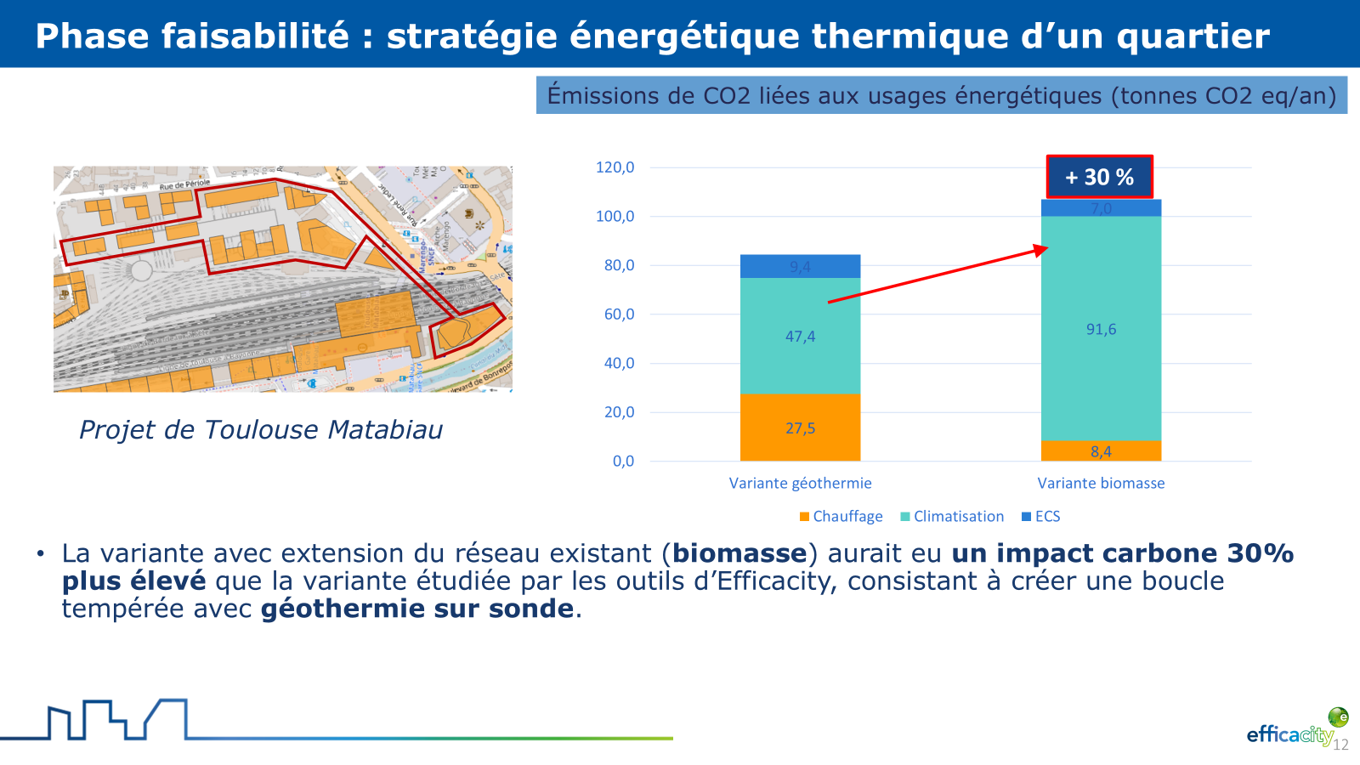

Stratégie électrique détaillée (autoconsommation)

*L’accompagnement sur la stratégie électrique détaillée nécessite l’existence d’un plan masse.*

Les différentes étapes sont les suivantes :

* Collecte des données (factures énergétiques, profils de consommation, équipements électriques, …), complétées par des processus d’enrichissement automatisés des données par PowerDIS
* Modélisation des besoins électriques du quartier (bâtiments par usages, industrie, IRVE, réseaux thermiques …)
* Modélisation des différents types de stockages
* **Comparaison technico-économique (taux d’autoconsommation, taux d’autoproduction, coût global) de nombreux scénarios d’autoconsommation électrique individuelle ou collective, avec ou sans stockage, et choix du meilleur scénario.**

**Exemple de résultat de stratégie électrique sur le projet Auxerre AMBITIEUSE** : l’autoconsommation collective se révèle plus intéressante que l’autoconsommation individuelle car elle ne nécessite pas de stockages (batteries).

## ***Accompagnement n°3 : stratégie de rénovation énergétique d’un patrimoine bâti tertiaire***

Cet accompagnement inclut 3 étapes :

**L’étape 1** consiste à échanger avec les gestionnaires des bâtiments / services techniques de la collectivité afin de **collecter les données bâtimentaires et énergétiques nécessaires** pour préparer les simulations ou valider les hypothèses prises en compte dans ces simulations.

Dans certains cas, si les données ne sont pas disponibles, le logiciel PowerDIS pourra les calculer automatiquement par un processus appelé « enrichissement ».

**L’étape 2** consiste d’une part à **modéliser chaque bâtiment du patrimoine**, sur la base des données précalculées, collectées ou enrichies lors de l’étape 1, et d’autre part à **fiabiliser ces modélisations** en s’appuyant sur les données de consommation réelle des bâtiments.

**L’étape 3** consiste tout d’abord à **établir la liste d’actions de rénovation énergétique à étudier**. Cette liste est définie et validée en amont avec le porteur de projet en fonction de ses besoins, de son retour d’expérience et de ses contraintes (techniques, occupation des sites, financières, …). Les actions de rénovation énergétique peuvent porter sur (liste non exhaustive) :

* L’amélioration de la performance de l’enveloppe thermique du bâtiment (isolation des murs par l’intérieur ou l’extérieur, isolation du plancher bas, isolation de la toiture, remplacement des menuiseries extérieures) ;
* L’amélioration de la ventilation (VMC double flux avec récupération d’énergie, autres systèmes adaptés en rénovation le cas échéant) ;
* L’amélioration ou le remplacement des systèmes énergétiques (chaudière gaz, chaudière fioul, chaudière bois, effet joule, pompe à chaleur, réseau de chaleur urbain, …) et/ou de leur régulation/programmation ;
* L’amélioration des usages d’autres équipements induisant des consommations d’électricité spécifique (éclairage, …).

L’étape 3 consiste ensuite à évaluer l’impact de ces actions de rénovation ainsi que de très nombreuses combinaisons d’actions de rénovation sur chaque bâtiment du patrimoine, puis à les comparer sur la base d’indicateurs énergie (consommations, gains), carbone (émissions GES, gains) et financiers (économies en exploitation, coût d’investissements, ROI), tel que présenté en figure 5 ci-après.

En général, entre 10 et 20 actions / combinaisons d’actions sont comparées pour chaque bâtiment, selon les besoins et la pertinence définis avec le porteur de projet.

Enfin, une optimisation des scénarios de rénovation est faite à l’échelle du patrimoine sur la base des critères ci-dessus ainsi que d’autres critères opérationnels si besoin (par exemple sur les enveloppes budgétaires disponibles ou les périodes de travaux).

Figure 5 : exemple de fiche de synthèse technico-économique par bâtiment.

**Exemple de résultats sur 200 bâtiments du patrimoine immobilier de Noisy-le-Grand** :

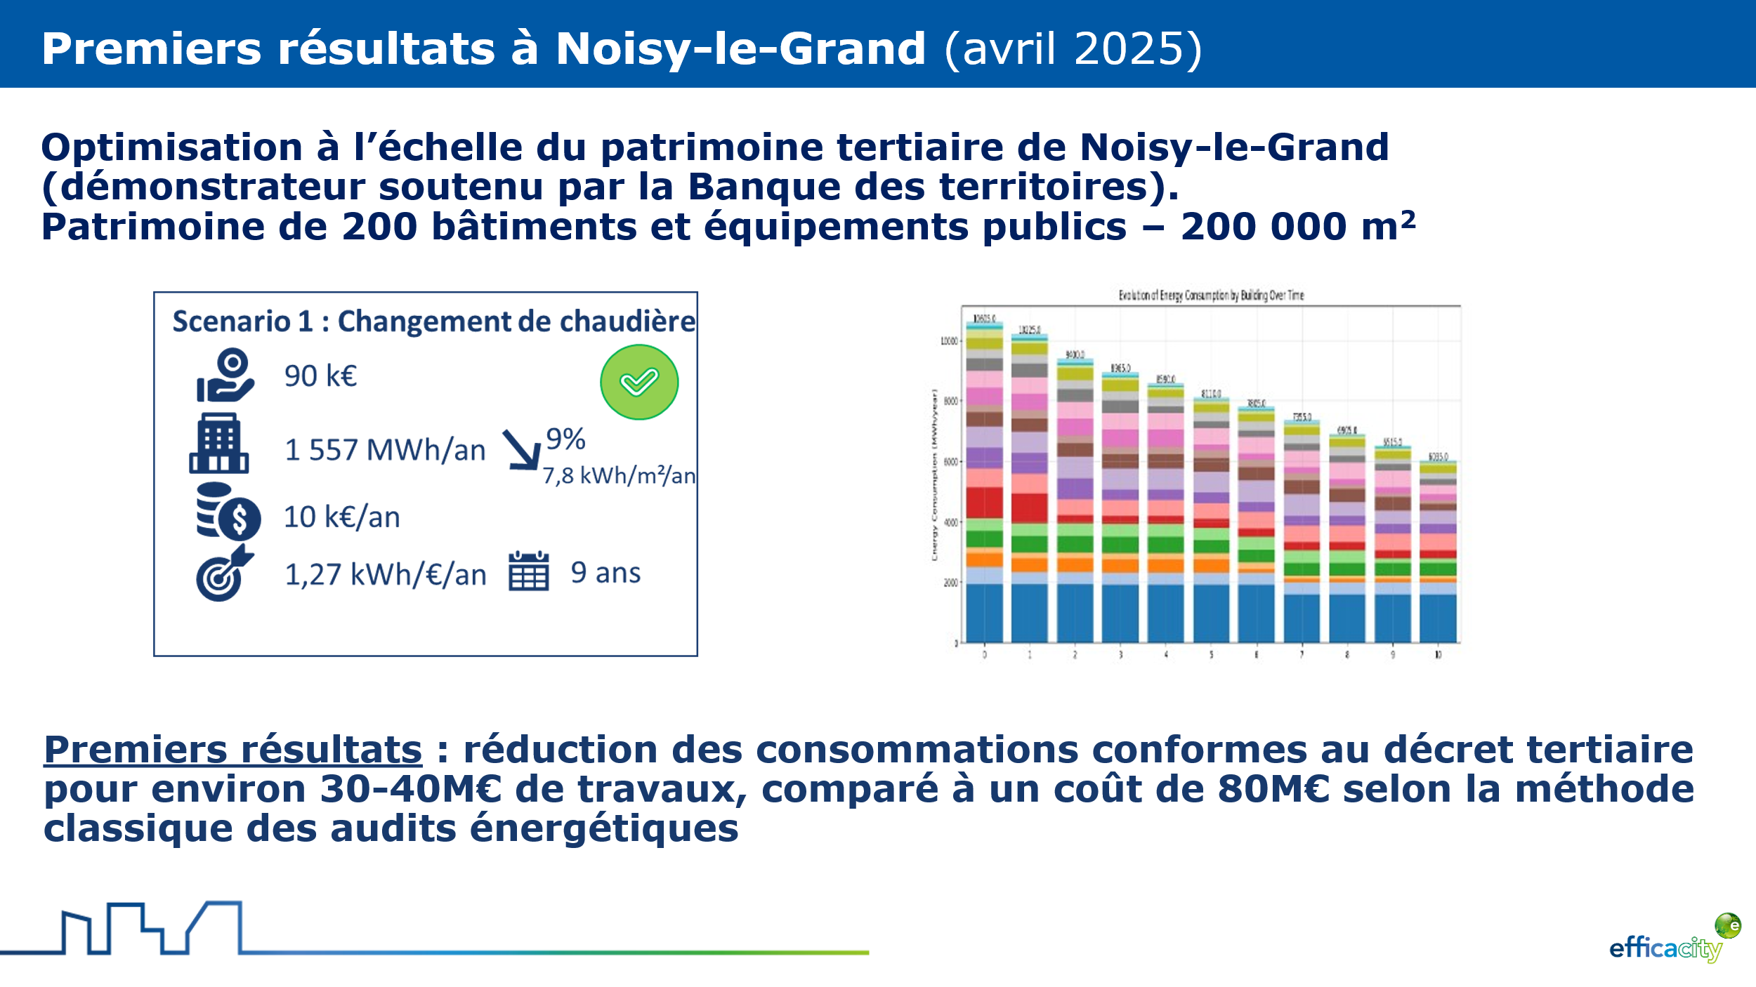

1. Conditions financières

## Compte tenu du caractère innovant et expérimental des travaux qui seront réalisés dans le cadre de l’AMI, **Efficacity apportera une contribution de 40% pour chaque accompagnement.**

Le coût de ces accompagnements (avant contribution d’Efficacity) est donné ci-dessous à titre indicatif et sera affiné au vu des caractéristiques de chaque projet, notamment la taille du projet, sa complexité architecturale et programmatique, le nombre et les caractéristiques des variantes à comparer, etc.

**Accompagnement n°1 : Schéma Directeur Réseau de Chaleur et de Froid Urbain**

Le coût est estimé entre 65k€ et 85k€. Il comprend l’identification exhaustive des gisements ENR&R au sein et à proximité du réseau, l’optimisation du mix énergétique, la détection des bâtiments raccordables à un réseau thermique, la détection des autres bâtiments non raccordables et pouvant être équipés d’une PAC collective, et l’étude de préfaisabilité des réseaux thermiques à créer/étendre.

**Coût net moyen à la charge du porteur de projet : 45 k€ HT**

## **Accompagnement n°2 : Stratégie énergétique d’un projet d’aménagement**

## Le coût est estimé entre 80k€ et 100k€. Il comprend l’identification exhaustive des gisements ENR&R au sein et à proximité du quartier, l’optimisation du mix énergétique, et la stratégie thermique & électrique détaillée.

**Coût net moyen à la charge du porteur de projet : 54 k€ HT**

**Accompagnement n°3 : Stratégie de rénovation énergétique d’un patrimoine bâti tertiaire**

Le coût total est estimé entre 1000 €HT et 2000 €HT par bâtiment, soit généralement 1000 €HT pour un bâtiment ayant une géométrie/architecture simple, et jusqu’à environ 2000 €HT pour des géométries/architectures complexes.

**Coût net à la charge du porteur de projet : 30 k€ HT** pour 50 bâtiments de géométrie simple.

1. Processus de sélection

Le processus de l’AMI est organisé en plusieurs étapes : le dépôt des dossiers, l’évaluation et la sélection des dossiers et la contractualisation.

## ***Dépôt des dossiers de candidatures***

Les renseignements sur cet AMI peuvent être obtenus auprès d’Efficacity via le mail [gestion_ami@efficacity.com](mailto:gestion_ami@efficacity.com) avec pour objet : « Renseignements AMI Tenerrdis & Efficacity ».

Les candidatures doivent être adressées sous forme électronique par mail à [gestion_ami@efficacity.com](mailto:gestion_ami@efficacity.com) avec pour objet : « Candidature AMI Tenerrdis & Efficacity ».

Les partenaires de l’AMI s’assurent que les documents transmis soient soumis à la plus stricte confidentialité et ne soient communiqués que dans le cadre de l’expertise et de la gouvernance de l’AMI.

## ***Contenu de la candidature***

**La candidature s’appuie sur :**

- Un 2-pages (cf. modèle en annexe 1)

- Une lettre d’engagement (cf. modèle en annexe 2)

## ***Décisions et contractualisation***

Les dossiers de candidature seront étudiés au fur et à mesure de leur dépôt.

Efficacity organisera un entretien préliminaire avec le porteur de projet afin d'évaluer la pertinence et la faisabilité de l'accompagnement. En cas d'éléments manquants ou incomplets, cet échange permettra de préciser le périmètre des travaux à mener, leur coût et leur calendrier opérationnel.

La contractualisation se fera sous la forme d’un contrat de partenariat R&D signé entre Efficacity et le porteur de projet, partenariat qui précisera les engagements de chacun.

1. Annexes

# Modèle pour le 2-pages de la candidature

|  |  |
| --- | --- |
| **Nom du projet** |  |
| **Localisation (ville(s) et région)** |  |
| **Type de projet** (Schéma Directeur Réseau de Chaleur et de Froid Urbain, Stratégie énergétique d’un quartier, Stratégie de rénovation énergétique d’un patrimoine tertiaire) |  |
| **Dimensions du projet** (selon type d’accompagnement : surface de l’opération, nombre de bâtiments, m2 construits ou rénovés, programmation en m² par activité : logements, bureaux, commerces, équipements publics, industries) |  |
| **Description synthétique du projet** |  |
| **Etat d’avancement du projet** (préciser si le programme définitif a été arrêté, ou à quelle date il le sera ; préciser si le plan masse a été arrêté, ou à quelle date il le sera) |  |
| **Motivations** (indiquer, en quelques lignes, pourquoi vous souhaitez être accompagné) |  |
| **Site web du projet** |  |
| **Présence d’un AMO environnement ou énergie** (préciser le nom le cas échéant) |  |
| **Début de l’accompagnement souhaité** |  |
| **Contact(s) principal** |  |

# Modèle de lettre d’engagement

**Lettre d’engagement au stade du dépôt des candidatures**

Nom du projet : …………………………………………………………………………………………………………………………………

Localisation : ……………………………………………………………………………………………………………………………………..

Nom et statut du candidat : ………………………………………………………………………………………………………………

Type d’accompagnement souhaité dans le cadre de l’**AMI Tenerrdis-Efficacity** :

Accompagnement n°1 : Schéma Directeur Réseau de Chaleur et de Froid Urbain

Accompagnement n°2 : Stratégie énergétique d’un quartier

Accompagnement n°3 : Stratégie de rénovation énergétique d’un patrimoine tertiaire

Ayant le pouvoir d'engager juridiquement l'organisme désigné ci-dessus, je déclare :

* avoir pris connaissance de l'ensemble du dossier de soumission (appel à manifestation d’intérêt et dossier de candidature) ;
* m'engager à mettre en œuvre tous les moyens nécessaires à la réalisation de l’accompagnement, qui sera mis en place dans le cadre d’un partenariat de R&D avec Efficacity si la candidature est retenue ;
* Avoir informé les différents acteurs impliqués dans le projet de cette candidature.

Pour (l’organisme candidat),

Cachet du partenaire

Signature

Nom :

Titre/Qualité :

# Présentation des logiciels EnergyMapper et PowerDIS

## **EnergyMapper**

Le logiciel EnergyMapper permet, en phase d’étude amont, d’identifier de façon exhaustive les gisements EnR&R (solaire thermique et photovoltaïque, géothermie, biomasse, biogaz, chaleur fatale urbaine et industrielle) présents sur le territoire d’une collectivité, puis d’optimiser le mix énergétique à l’échelle d’un ou plusieurs quartiers sur la base de critères techniques, environnementaux et économiques.

Pour cela, EnergyMapper estime la quantité d’ENR&R locale valorisable pour répondre aux besoins énergétiques et effectue une optimisation des différents scénarios de mix énergétique, en tenant compte des contraintes d’exploitation réelles (pilotage des moyens de production selon les règles de l’art) et en minimisant le coût global en investissement et en exploitation.

EnergyMapper modélise donc de façon réaliste et dynamique (au pas de temps horaire sur une année) les gisements d’ENR&R et les besoins énergétiques des bâtiments, et définit le mix énergétique le plus pertinent à injecter dans un réseau énergétique.

A ce jour, EnergyMapper a été utilisé avec succès sur 6 études énergétiques entre 2023 et 2025 ; sa forte valeur ajoutée est liée à un niveau de précision suffisant pour des études amont, et à une grande rapidité de réalisation (i.e. quelques semaines). De nouvelles applications seront réalisées dans le cadre du présent AMI.

EnergyMapper est en outre utilisé pour alimenter la plateforme nationale EnRezo piloté par le Cerema et qui met à disposition une connaissance des gisements ENR&R de chaque commune.

## **PowerDIS**

Le logiciel PowerDIS est le résultat d’une dizaine d’années de développement par Efficacity et le CSTB. Il permet de modéliser les besoins et les consommations énergétiques d’un quartier ou d’un patrimoine immobilier diffus en simulation énergétique dynamique (SED) au pas de temps horaire sur une année.

PowerDIS permet ainsi une aide à la décision, aux stades de faisabilité et de programmation, pour définir les solutions les plus adaptées.

A l’échelle d’un ou plusieurs quartiers, il permet de définir le meilleur dimensionnement des moyens de production et de distribution/stockage d’énergie, sur les deux vecteurs énergétiques thermique et électrique :

* Il permet d’une part d’étudier la stratégie thermique détaillée à l’échelle du quartier : calculer les besoins de chaud et de froid, pré-dimensionner un réseau, décarboner la production thermique, quantifier les économies d’énergie des raccordements de bâtiments ;
* Il permet d’autre part d’étudier la stratégie électrique détaillée à l’échelle du quartier : productible photovoltaïque, autoconsommation individuelle ou collective, avec ou sans stockage. PowerDIS permet ainsi d’optimiser l’autoproduction et l’autoconsommation heure par heure sur une année.

A l’échelle d’un patrimoine immobilier tertiaire, l’utilisation du logiciel PowerDIS permet de comparer de très nombreux scénarios de rénovation pour chaque bâtiment, avec une estimation précise de la réduction des consommations d’énergie et de l’impact carbone de chaque scénario, ce qui permet d’optimiser le programme de rénovation pour l’ensemble du patrimoine en tenant compte de son coût et de son impact énergie & carbone.

Conformément au benchmark réalisé en 2024 par l’Etat, PowerDIS est le seul logiciel au niveau européen à disposer de fonctionnalités opérationnelles d’aide à la décision pour les stratégies énergétiques détaillées incluant bâtiments, réseaux chaleur/froid/électricité/gaz, stockages, unités de production.

A ce jour, PowerDIS a été utilisé avec succès :

* sur plusieurs EPCI en 2024 et 2025 pour contribuer à élaborer leur **schéma directeur de réseaux de chaleur/froid** ;
* sur 6 **stratégies énergétiques de projets d’aménagement** entre 2023 et 2025, notamment sur des “démonstrateurs de la ville durable” (DVD) ;
* sur le démonstrateur de Noisy-le-Grand accompagné en 2024 et 2025 par la Banque des territoires pour optimiser le coût du **programme de rénovation énergétique du patrimoine tertiaire** de la commune (200 bâtiments et équipement publics) avec un coût réduit de moitié.

La forte performance de PowerDIS est liée à la précision et la fiabilité de ses résultats, et à sa capacité à comparer de nombreuses variantes de stratégies énergétiques. De nouvelles applications seront réalisées dans le cadre du présent AMI.